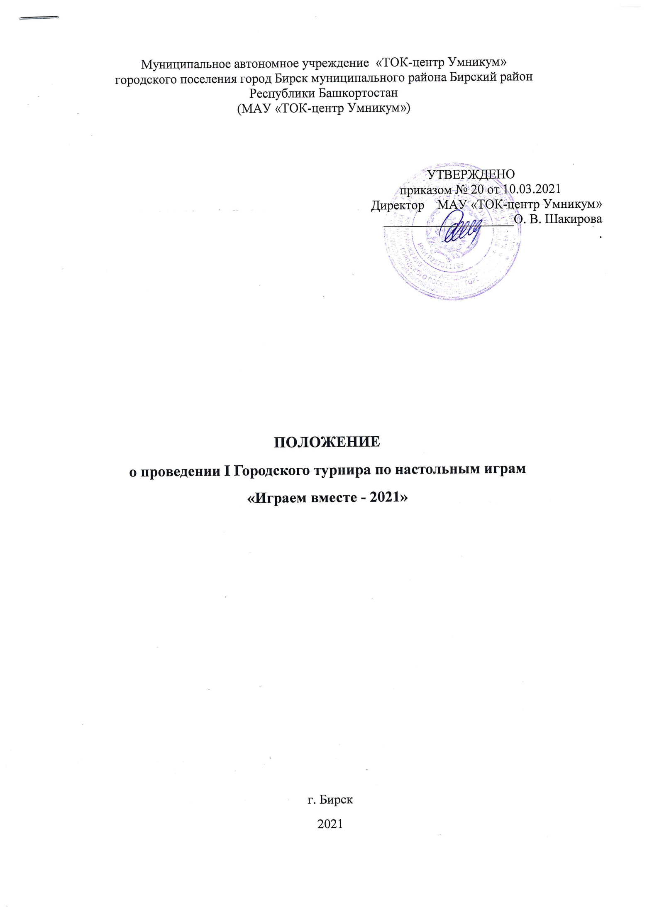

.

1.Общие положения

1.1. I Городской турнир по настольным играм «Играем вместе - 2021» (далее «Турнир») проводится в МАУ «ТОК-центр Умникум».
1.2. Настоящее положение определяет условия участия в Турнире и порядок его проведения.
1.3 Организатором Турнира является:
- МАУ «ТОК-центр Умникум» (г. Бирск, Республика Башкортостан, Российская Федерация).

- Цель и задачи

  - Цель Турнира – популяризация настольных игр как формы культурного досуга среди детей и подростков.
  - Задачи Турнира:
- вовлечение детей и подростков в социальную и творческую деятельность посредством проведения Турнира по настольным играм;
- развитие творческих способностей, исследовательских умений и навыков у детей и подростков.

- Участники Турнира

  - Турнир является открытым для участия.
  - Участниками Турнира могут быть учащиеся общеобразовательных школ, обучающиеся объединений, центров технического творчества, станций и клубов юных техников и другие в возрасте от 9 до 12 лет.

- Порядок проведения Турнира

  - Прием заявок и документов для участия в Турнире осуществляется по ссылке:
https://docs.google.com/forms/d/e/1FAIpQLSdqXuJ1ZghNKtMskeiAObq3kfn7V656DrI_cIGsuowQDxGyVQ/viewform
  - Заявки принимаются до 16 апреля 2021 года. Команды, не предоставившие полную информацию, на Турнир не допускаются.
4.2. Турнир проводится 30 апреля 2021 года в г. Бирск по адресу ул. Интернациональная, 94-А, МАУ «ТОК-центр Умникум».
В связи с эпидемиологической обстановкой в стране даты и формат проведения Турнира могут быть изменены. Об изменениях участники будут оповещены заранее (не позднее, чем за 3 дня до начала Турнира)
Расписание Турнира будет предоставлено командам не позднее, чем за три дня до начала Турнира.

- Требования к командам

Тренер может выставить несколько команд. Количество участников в команде – 4 человека, в возрасте от 9 до 12 лет. Заявка на участие подается по каждой команде отдельно.
Тренер команды при регистрации предоставляет копии следующих документов на команду: свидетельство о рождении, согласие законного представителя на обработку персональных данных несовершеннолетнего на каждого участника (см. приложения 1 и 2).

- Игры Турнира и количество участников от команд

Турнир проводится по следующим играм:
- Настольная игра «Умные поселенцы» - 1 человек;
- Настольная игра «Звездные империи» - 2 человека;
- Настольная игра «Летопись» - 1 человек.

Описание и правила перечисленных настольных игр приведены в Регламенте Турнира (см. приложение 3).

- Определение победителя и призеров в Турнире

Каждый участник команды играет в определенную игру и зарабатывает очки, которые суммируются в итоговую таблицу команды.
В случае подсказки участнику команды во время игры извне – его результат аннулируется, а сам участник дисквалифицируется.
Общее число очков команды в Турнире – сумма очков всех ее участников. Победителем является команда, набравшая наибольшее количество очков.

- Награждение победителей, призеров и участников

8.1. Судейская комиссия Турнира определяет победителя и призеров.
8.2. Победители и призеры Турнира награждаются дипломами и сертификатами.

8.3. Все руководители команд получают сертификат тренера.

9.Организационный комитет Турнира

9.1. Работой по подготовке и проведению Турнира руководит Оргкомитет.
9.2. Оргкомитет
- принимает и обрабатывает заявки от тренеров команд;
- организует консультативно-методическое обеспечение Турнира;
- формирует судейскую комиссию Турнира по направлениям;
- оставляет за собой право на публикацию на официальном сайте «МАУ ТОК-центр Умникум», канале Youtube, в социальных сетях и др. материалов и результатов Турнира;
- обеспечивает соблюдение прав участников Турнира.
9.3. Руководство Оргкомитетом осуществляется Председателем и его заместителем.
9.4. Организационный комитет Турнира расположен по адресу: г.Бирск, ул.Интернациональная, д. 94А, МАУ «ТОК-центр Умникум».
Телефон: +7-960-800-61-93, электронный адрес: whelan2@mail.ru
Сайт: https://birskum.wixsite.com/umnicumbirsk
Социальные сети: https://vk.com/umnicum_birsk https://www.facebook.com/groups/2505361886382122
Координаторы:
Ямаева Наталья Геннадиевна (заместитель директора): +79053083913
Кузнецов Антон Андреевич (руководитель студии робототехники и конструирования): +79273360191

Приложение 1

Согласие законного представителя
на обработку персональных данных несовершеннолетнего
Я,_____________________________________________________________________________________(ФИО)
проживающий по адресу:____________________________________________________________________
Паспорт №______________выдан___________(кем_____________________________________и_____________когда)
_____________________________________________________________________________________________
являюсь законным представителем несовершеннолетнего на основании ст. 64 п.1 Семейного кодекса РФ¹.
Настоящим даю свое согласие на обработку в МАУ «ТОК-центр Умникум» персональных данных моего несовершеннолетнего ребенка __________________________________________ (ФИО) относящихся к перечисленным ниже категориям:
данные свидетельства о рождении, паспортные данные, включая дату выдачи и код подразделения, ИНН, адрес проживания ребенка, сведения о месте обучения, творческом объединении, адрес электронной почты, телефон, фамилия, имя, отчество и номер телефона одного или обоих родителей (законных представителей) ребенка.
Я даю согласие на использование персональных данных моего ребенка исключительно в следующих целях: обеспечение участия в городском турнире по настольным играм «Играем вместе -2021». Настоящее согласие предоставляется на осуществление сотрудниками МАУ «ТОК-центр Умникум» следующих действий в отношении персональных данных ребенка: сбор, систематизация, накопление, хранение, уточнение (обновление, изменение). Данным заявлением разрешаю считать общедоступными, в том числе выставлять в сети Интернет, следующие персональные данные моего ребенка: фамилия, имя, место учебы, населенный пункт проживания.
Я согласен (-сна), что обработка персональных данных может осуществляться как с использованием автоматизированных средств, так и без таковых.
Обработка персональных данных осуществляется в соответствии с нормами Федерального закона
№152-ФЗ «О персональных данных» от 27.07.2006 г.
Данное Согласие действует до достижения целей обработки персональных данных в МАУ «ТОК-центр Умникум» или отзыва данного Согласия. Данное Согласие может быть отозвано в любой момент по моему письменному заявлению.
Я подтверждаю, что, давая настоящее согласие, я действую по своей воле и в интересах ребенка, законным представителем которого являюсь.

Дата: «_____»________________г.

Подпись:_________________ (______________________)
расшифровка подписи

¹ Для родителей. Для усыновителей «ст.64 п.1,137 п. 1 Семейного Кодекса РФ», опекуны – «ст. 15 п.2. Федерального закона «Об опеке и попечительстве», попечители – «ст. 15 п. 3. Федерального закона «Об опеке и попечительстве».

Приложение 2

Согласие на обработку персональных данных тренера команды
Я,_____________________________________________________________________________________(ФИО)
проживающий по адресу:____________________________________________________________________
Паспорт №______________выдан___________(кем_____________________________________и_____________когда)
_____________________________________________________________________________________________
Настоящим даю свое согласие на обработку в МАУ «ТОК-центр Умникум» моих персональных данных относящихся к перечисленным ниже категориям:
данные свидетельства о рождении, паспортные данные, включая дату выдачи и код подразделения, ИНН, адрес проживания, сведения о месте обучения, адрес электронной почты, номер телефона, фамилия, имя, отчество.
Я даю согласие на использование моих персональных данных исключительно в следующих целях: обеспечение участия в городском турнире по настольным играм «Играем вместе -2021». Настоящее согласие предоставляется на осуществление сотрудниками МАУ «ТОК-центр Умникум» следующих действий в отношении моих персональных данных: сбор, систематизация, накопление, хранение, уточнение (обновление, изменение). Данным заявлением разрешаю считать общедоступными, в том числе выставлять в сети Интернет, следующие мои персональные данные: фамилия, имя, место работы, населенный пункт проживания.
Я согласен (-сна), что обработка персональных данных может осуществляться как с использованием автоматизированных средств, так и без таковых.
Обработка персональных данных осуществляется в соответствии с нормами Федерального закона
№152-ФЗ «О персональных данных» от 27.07.2006 г.
Данное Согласие действует до достижения целей обработки персональных данных в МАУ «ТОК-центр Умникум» или отзыва данного Согласия. Данное Согласие может быть отозвано в любой момент по моему письменному заявлению.
Я подтверждаю, что, давая настоящее согласие, я действую по своей воле и в своих интересах.

Дата: «_____»________________г.

Подпись:_________________ (______________________)
расшифровка подписи

Приложение 3
Регламент городского турнира по настольным играм
«Играем вместе - 2021»

- Настольная игра «Умные поселенцы»
В игре «Умные поселенцы» игрокам предстоит осваивать новые территории, возглавив одну из четырех цивилизаций: римлян, варваров, египтян и японцев. Каждая цивилизация уникальна, имеет свой собственный набор зданий и путь к победе. Римляне возводят дорогие мраморные строения, приносящие много победных очков, но не чураются и сражений. Многочисленные племена варваров живут войной, получая победные очки за разрушенные здания соперников. Египтяне любят роскошь, силами рабов они обрабатывают золото и возводят величественные монументы. Японцы делаю ставку на торговлю, их рабочие трудолюбивы и многочисленны, а на страже границ стоят самураи.

Цель игры — накопить как можно больше победных очков, расширяя границы империи и мешая делать то же самое другим игрокам.

Победные очки (ПО) зарабатываются различными способами: через сделки, действия и способности локаций. Да и сами локации, из которых вырастает империя игрока, тоже приносят ПО: в конце партии участники добавляют ПО построенных локаций к очкам, полученным в процессе игры.

Фазы хода
Игра длится 5 раундов, каждый из которых, в свою очередь, делится на 4 фазы:
- Разведка
Игроки получают новые карточки.
- Производство
Игроки получают ресурсы, рабочих, жетоны разрушений и другие товары, производимые их империями.
- Действия
Главная фаза каждого раунда. Игроки используют карточки, ресурсы, рабочих и т. д., чтобы расширять империи и получать победные очки. Перечень действий: Постройка здания или локации, Заключение сделки, Разрушение карты с руки, Разрушение вражеской локации, Активация действия построенного здания или локации, Обмен рабочих на ресурсы или карточку.
- Очистка
Игроки сбрасывают все неиспользованные ресурсы, рабочих, золотые и жетоны. Карточки остаются на руках.

Все фазы каждого раунда проходят в указанном выше порядке. После окончания 5 раунда подсчитываются очки каждого участника.

Подробные правила можно скачать по ссылке:
https://portalgames.com.ua/image/catalog/demo/catalog/Poselentsi/Rules-poselentsi-rus.pdf или получить у организаторов в электронном виде.

- Настольная игра «Звёздные империи»
«Звездные империи» (Star Realms) – простая, но увлекательная дуэльная игра с минимальным порогом вхождения. Красивейший арт — 30 разнообразных космических кораблей, 20 станций (не считая дополнений) и увлекательный игровой процесс позволят с головой окунуться в мир космических баталий.
Каждый участник партии начинает игру с личной колодой карт (8 разведчиков и 2 штурмовика) и с 50 очками влияния. Каждый ход участники разыгрывают карты с руки, чтобы торговать, вести бои, увеличивать своё влияние и активировать различные эффекты. А в конце хода добирают карты на руку из личной колоды.
Игроки ходят по очереди. Каждый ход состоит из 3 фаз:
- Основная фаза
Следующие действия вы можете совершать в любом порядке в любой момент основной фазы:
• розыгрыш карт с руки;
• применение первичных свойств разыгранных баз;
• применение союзных и утилизационных свойств разыгранных кораблей и баз;
• покупка новых карт из торгового ряда за очки торговли;
• атака противника и/или его баз за очки боя
- Фаза сброса
Каждый раз, когда вы сбрасываете карту или покупаете карту из торгового ряда, кладите её в свою стопку сброса лицевой стороной вверх.
В любой момент игры вы можете просматривать как свою, так и чужую стопки сброса.
В фазе сброса вы:
• обнуляете оставшиеся в торговом резерве очки торговли;
• обнуляете оставшиеся в боевом резерве очки боя;
• перемещаете разыгранные корабли в свою стопку сброса;
• кладёте все оставшиеся на руке карты в свою стопку сброса.
- Фаза добора
В фазе добора вы:
• берёте на руку 5 карт из личной колоды. На этом ваш ход заканчивается.
Примечание: если вам нужно взять карту из личной колоды, а колода закончилась, перемешайте свою стопку сброса и положите её перед собой лицевой стороной вниз. Теперь это ваша новая личная колода. Добирайте карты из неё.
Игрок, чей уровень влияния снижается до нуля (или меньше) – выбывает из игры.
Во время турнира очки начисляются следующим образом:
1 выбывший игрок – 10 очков;
2 выбывший игрок – 20 очков;
3 выбывший игрок – 30 очков;
Победивший игрок – 40 очков;

Подробные правила можно скачать по ссылке:
https://nastolki-spb.ru/sites/default/files/uploads/2815/zvezdnye-imperii-pravila.pdf или получить у организаторов в электронном виде.

- Настольная игра «Летопись»
Деревенская жизнь полна трудностей! Но при этом она предоставляет множество путей для развития. Некоторые жители делают себе карьеру в магистрате, другие получают духовный сан, в то время как остальные отправляются покорять большой мир... Каждый игрок возглавляет одну из семей, которую он должен привести к процветанию. Но никогда не забывайте важнейшую вещь: время неумолимо, и иногда члены семьи навсегда покидают нас. Память о тех, кто тяжко трудился при жизни, увековечивается в деревенских хрониках и, таким образом, поднимает престиж всей семьи.
Игра длится несколько раундов, во время которых вы управляете судьбой членов вашей семьи, разумно распределяя их обязанности в деревне. Члены семьи на вашей ферме гарантируют хороший урожай, в церкви они заработают очки престижа, а заняв места в магистрате, они дадут вам как очки престижа, так и определенные привилегии. Решивший отправится в путешествие, может повысить престиж или влияние, а также заработать денег, в зависимости от выбранного пункта назначения. Члены семьи в мастерских смогут производить товары. На рынке товары и мешки с зерном могут быть конвертированы в очки престижа. Разные зоны деревни дают доступ к различным возможностям. Каждая зона имеет соответствующую ей область действия, в которой вы можете получать различные типы кубиков влияния и выполнять различные действия. Это означает, что вы должны принимать решение взвешенно, так как тип влияния и особые действия редко совпадают... Дополнительно многие из этих действий требуют временных затрат. Так же, как и в реальной жизни, старейшие члены семьи покидают нас. Когда член семьи умирает, выбранная им при жизни карьера определяет, найдется ли для него место в деревенских хрониках.
В начале каждого раунда заполните области действий кубиками влияния и кубиками чумы. Затем, начиная с первого игрока, участники ходят по очереди, выполняя действия. В свой ход возьмите один кубик из области действия и выполните соответствующее данной области действие. После того, как будет взят последний кубик, текущий раунд завершается. Начните новый раунд, повторно заполнив зеленый мешочек и разместив кубики в областях действий.
Игра заканчивается, когда полностью будут заполнены деревенские хроники или безымянные могилы. После чего вы еще раз получите очки за различные зоны деревни, и победит участник, набравший наибольшее количество очков.

Подробные правила можно скачать по ссылке:
https://tesera.ru/images/items/163674/Village-Rules-RU_v1.0.1.pdf или получить у организаторов в электронном виде.

